附件1：
一、报到地点：
1、江苏省南京市玄武区板仓街9号世界之窗B4栋3楼。
2、南京站下乘坐公交—从龙蟠路·南京站西站上车到板仓街·岗子村站下车步行200米左右。
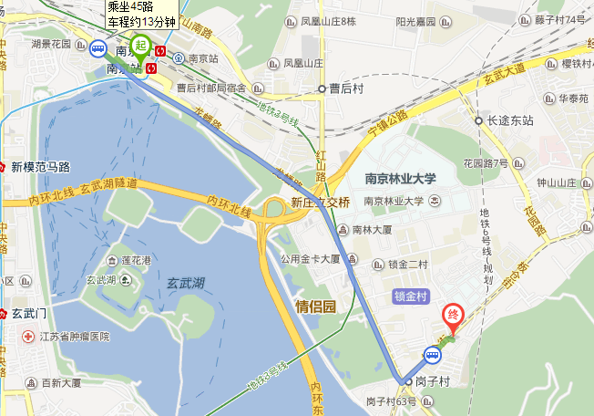
3、南京南站下乘坐地铁3号线上车林场方向到鸡鸣寺4号出口步行400米做11路公交兰园板仓街·岗子村站下车步行200米左右。
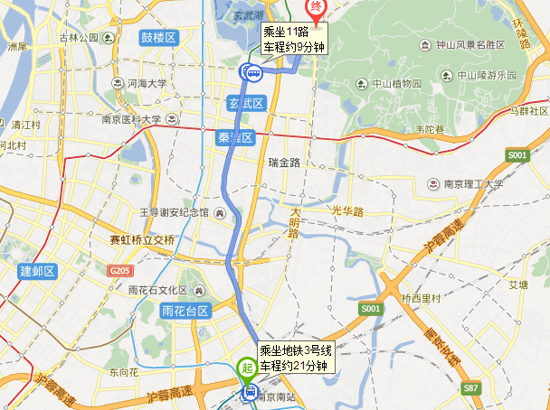
4、自驾老师请导航江苏省南京市玄武区板仓街9号世界之窗B4栋3楼

二、住宿地点：
南京白宫大酒店（玄武区龙蟠路1号南京商厦内，近中央门立交桥）

